Frohe Weihnachten

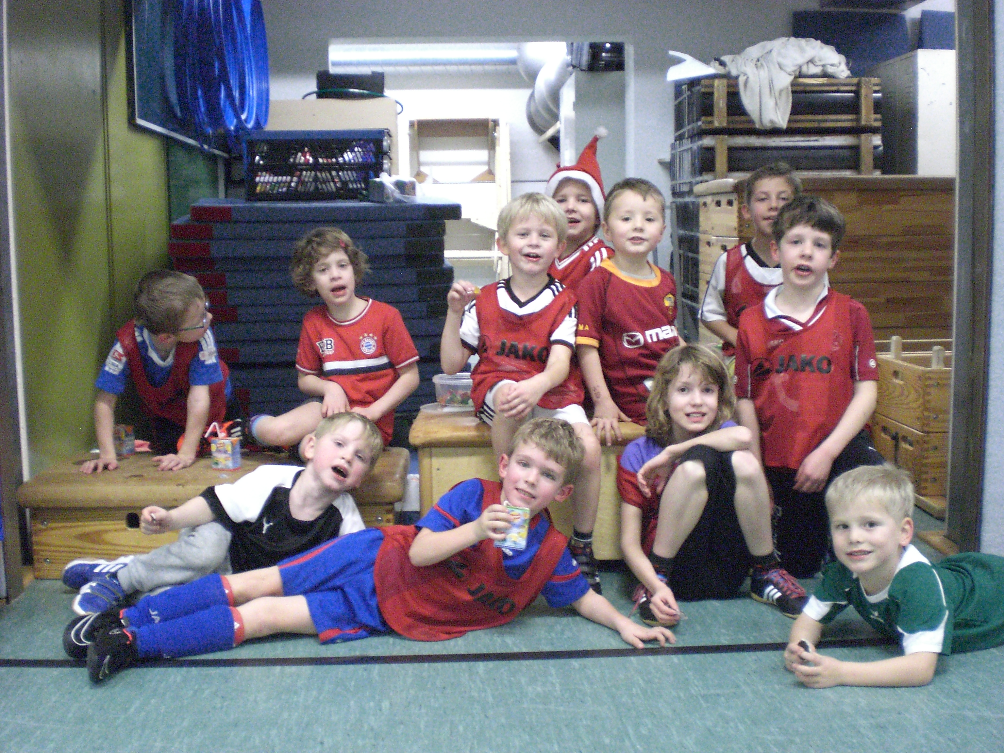

Die Mini Kicker wünschen alle Mitgliedern, Freunden und Familien des TSV frohe Weihnachten und ein gesundes, glückliches neues Jahr.

